3.网线

1.两台电脑如何直接用一根网线传数据

https://jingyan.baidu.com/album/17bd8e521575f985ab2bb8e0.html?picindex=6

Computer1:

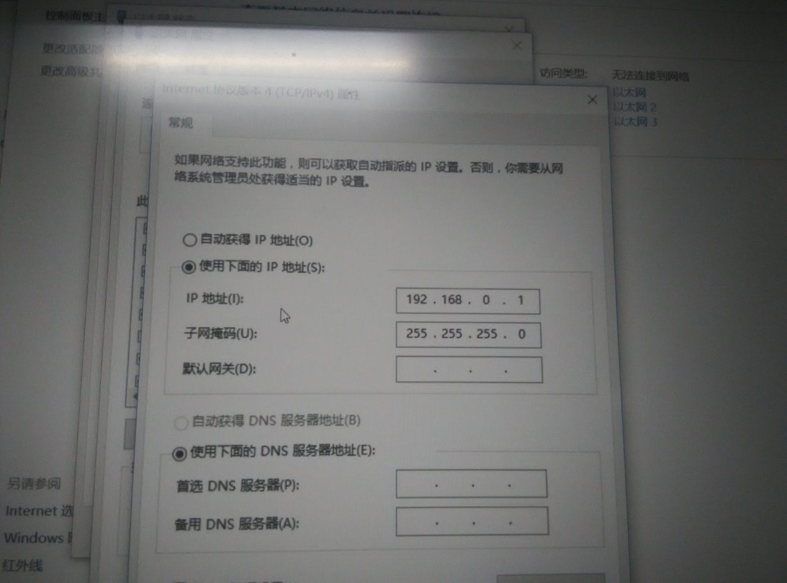

Computer2:

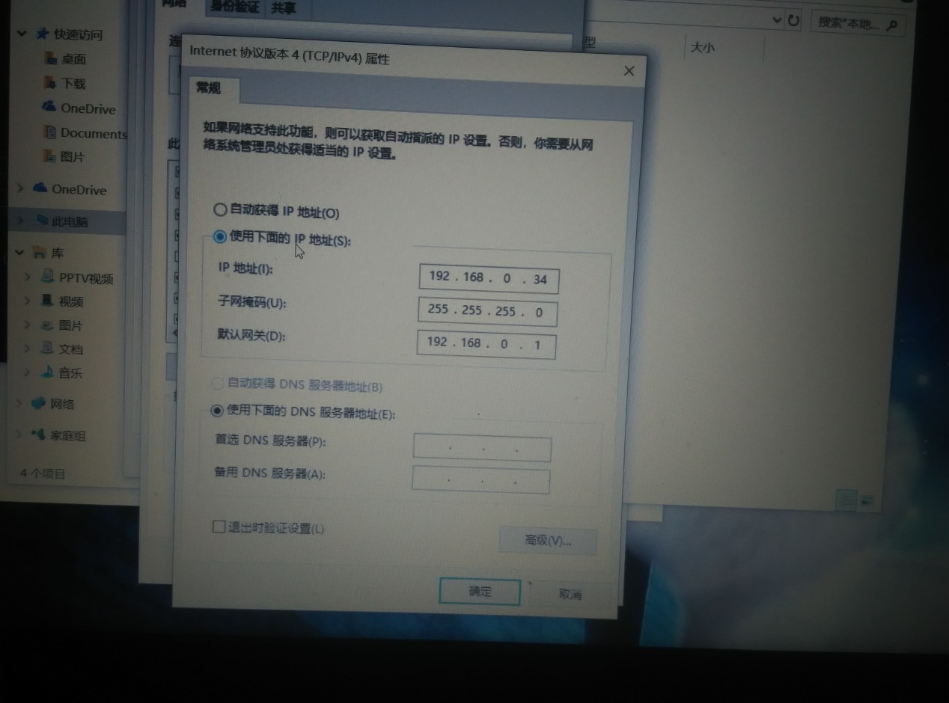

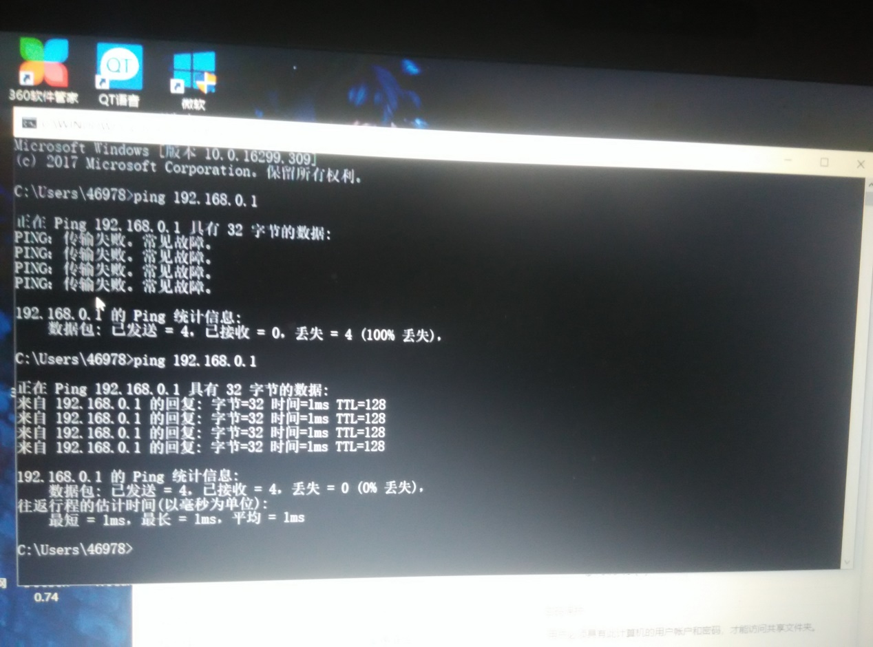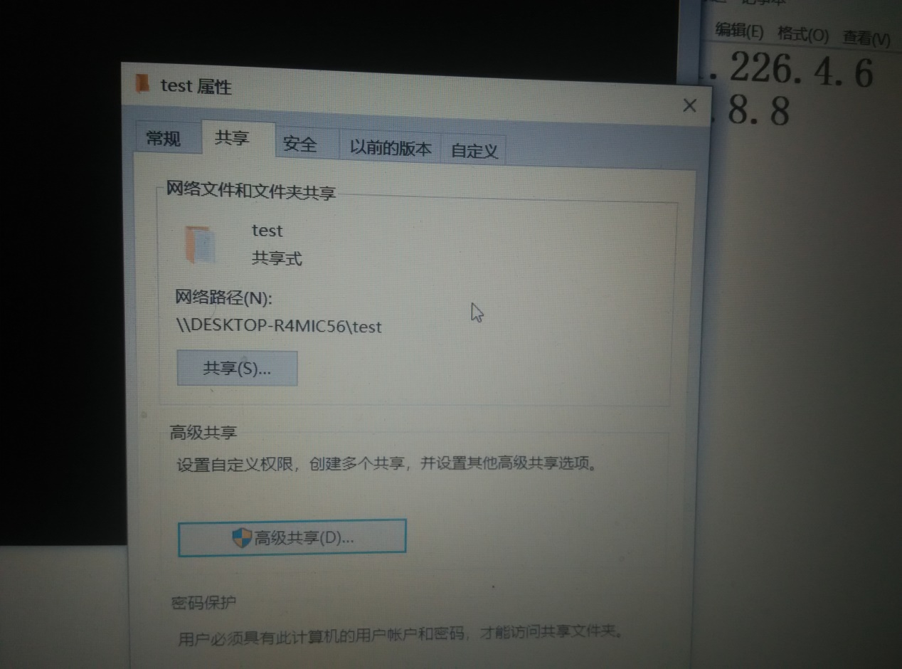

Computer1:

访问 \\LAPTOP-PM9IVLLG\test

2.网线结构

我买的这根网线两边的头是一样的，它并没有按照568A标准或568B标准。

